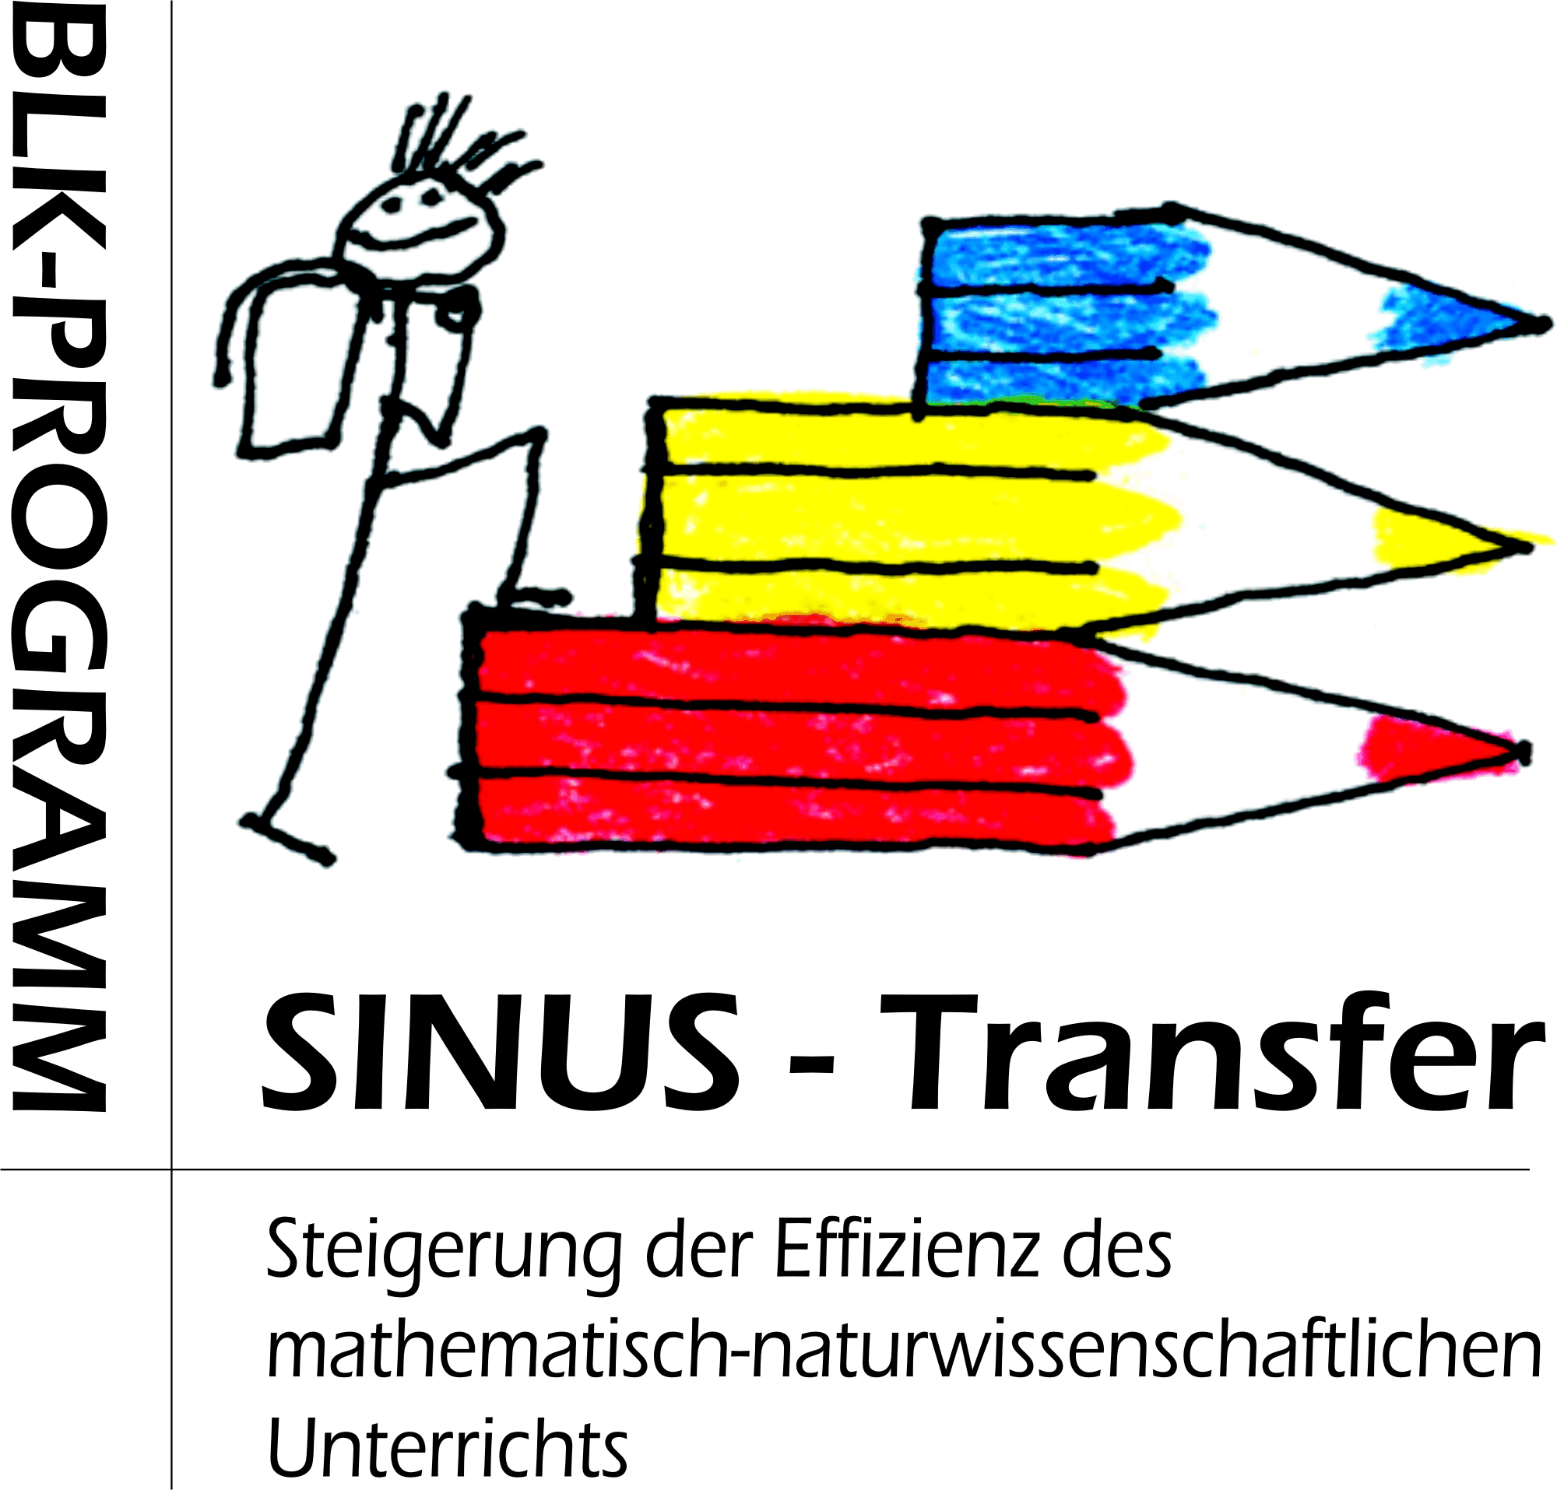

Mathematik: Termine / Set-Treffen Set F

Falls Sie Interesse haben, an einem der Set-Treffen teilzunehmen, wenden Sie sich bitte an diese Set-Koordinatorin:

Cordula Kollotschek Gymnasien
kollotschek@t-online.de Schwerpunkt: Klassenstufe 7

Gottfried-Keller-Oberschule (Gymnasium); Olberstraße 38, 10 589 Berlin ; Tel: 9029 27310

Termin / Ort | - Themenschwerpunkt: Module in Klasse 7:  - veränderte Aufgabenstellungen  - Methodenvielfalt
16.1.2007  15.00-17.00 Uhr  Gottfried-Keller- Oberschule  (alle Termine) | - Planung zu den Modulen Klasse 7 und Auswertung der erteilten Unterrichtseinheit, gemeinsame Konzeption von Klassenarbeiten fortlaufend  - Planung Sinustag
6.3.2007  15.00-17.00 Uhr | - Arbeit an den Modulen
24.4.2007  15.00-17.00 Uhr | - Arbeit an den Modulen
19.6.2007  15.00-17.00 Uhr | - Arbeit an den Modulen  - Abschlussbesprechung
Themen / Inhalte bereits stattgefundener Set-Treffen
- Themenschwerpunkt: Module in Klasse 7:
- Planung der Arbeit im Set
7.11.06. 2006  15.00-17.00 Uhr | - Auswertung Modul „Daten und Zufall“ Kl 7  - Modul negative Zahlen P2

